压力测试报告

新建Bug

1. 负载30
   1. 设置：总虚拟用户数30，每隔15s启动两个，运行15min

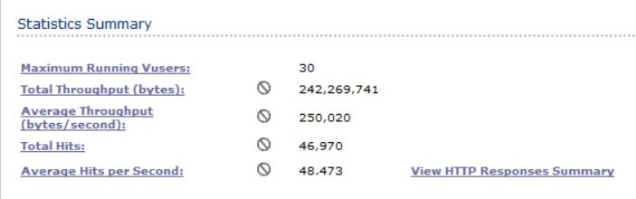

Maximum runningvusers（场景最大用户数）：30

Total throughput （bytes）（总带宽流量）:242269741

Average throughput（bytes/second）（平均每秒宽带流量）：250020

Total hit （总点击数）:46970

Average hits persecond （平均每秒点击数）：48473

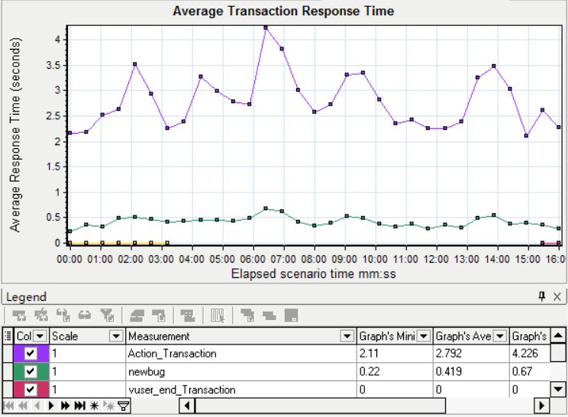

注：平均响应时间起伏颇大，最高点出现于6:25时段。

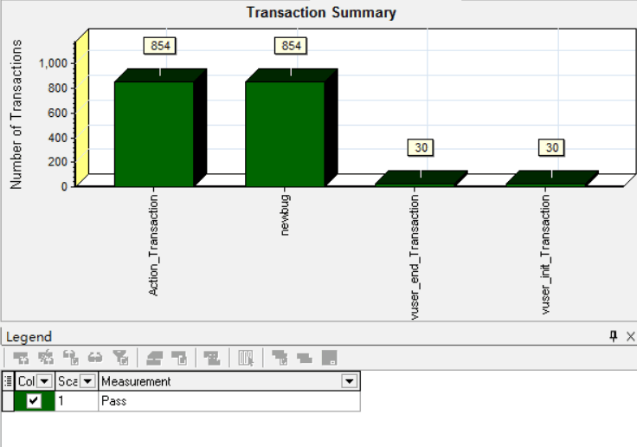 注：30负载下事务全部通过。

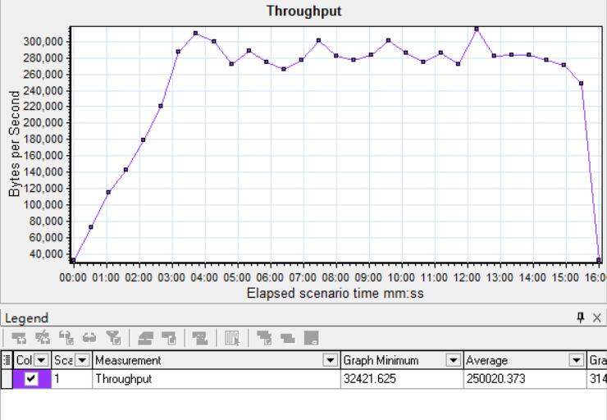

注：带宽流量随用户数的增加而稳定上升，最后随用户数减少而减少。 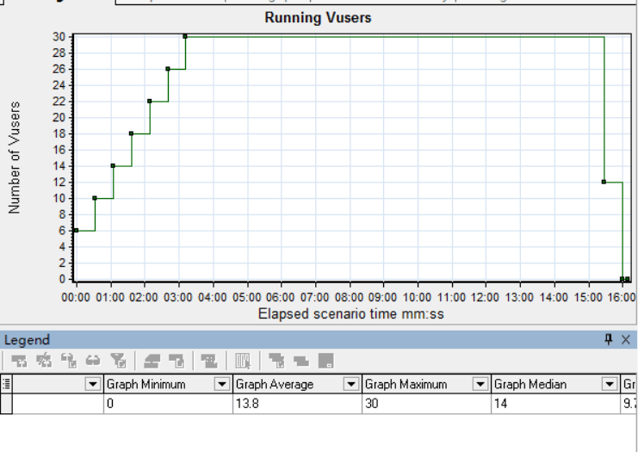

注：每15s启动两个用户，上限30

1. 负载80
   1. 设置：总虚拟用户数80，每隔15s启动两个，运行15min

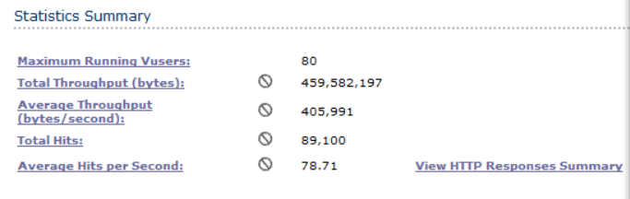

Maximum runningvusers（场景最大用户数）：80

Total throughput （bytes）（总带宽流量）:459582197

Average throughput（bytes/second）（平均每秒宽带流量）：405991

Total hit （总点击数）:89100

Average hits persecond （平均每秒点击数）：7871

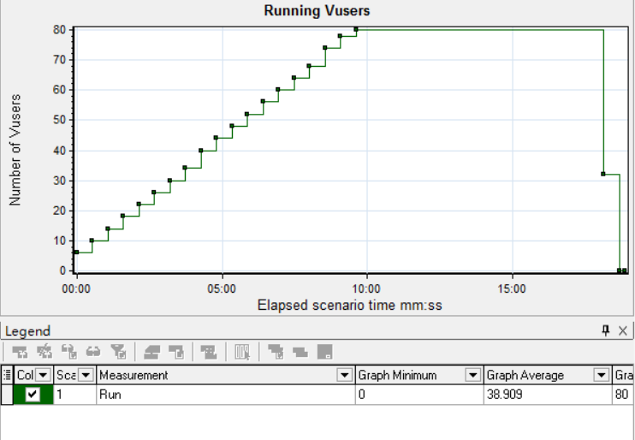

注：每15s启动两个用户，上限80

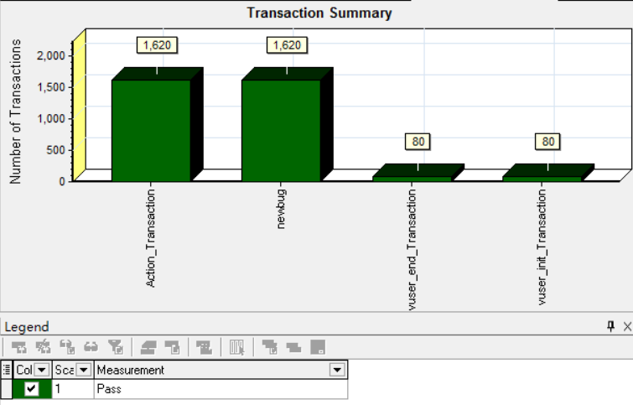

注：事务全部通过

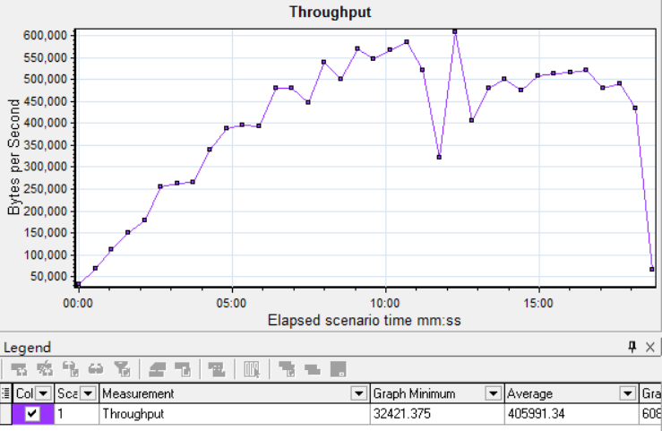

注：带宽流量基本随虚拟用户数上升而上升，但存在低谷。

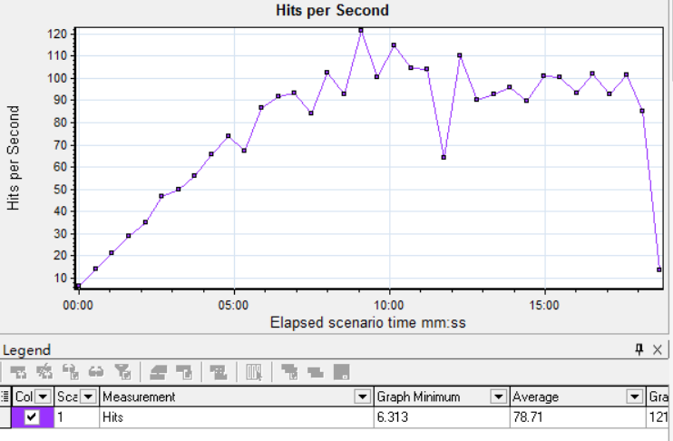

注：每秒点击数基本随虚拟用户数上升而上升，但存在低谷，与带宽流量低谷出现在同一时间。

1. 负载150
   1. 设置：总虚拟用户数150，每隔15s启动5个，运行15min

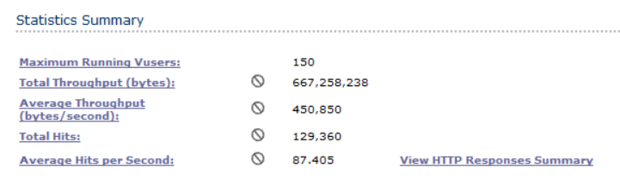

Maximum runningvusers（场景最大用户数）：150

Total throughput （bytes）（总带宽流量）:667258238

Average throughput（bytes/second）（平均每秒宽带流量）：450850

Total hit （总点击数）:129360

Average hits persecond （平均每秒点击数）：87405

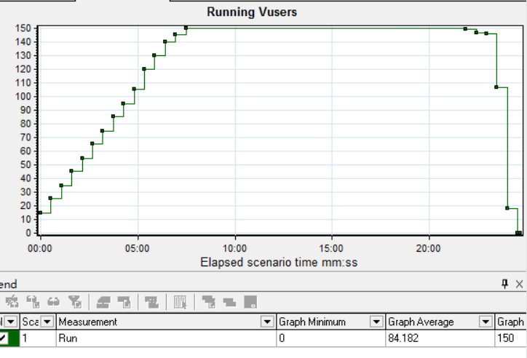

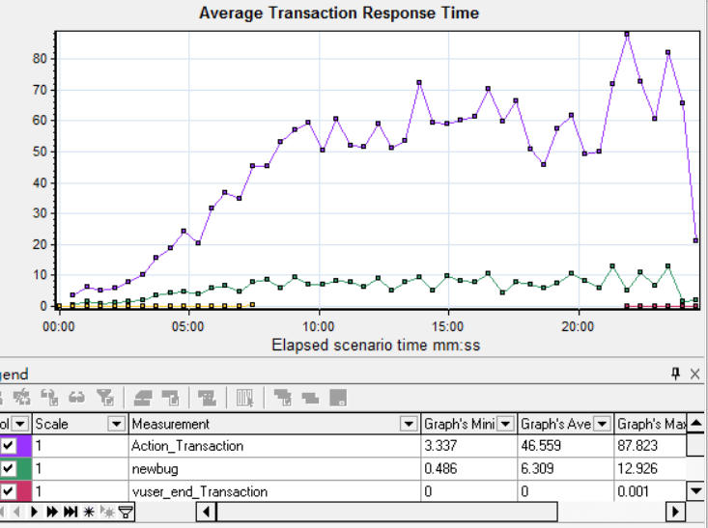

注：平均响应时间随虚拟用户数上升而上升，但增长十分缓慢

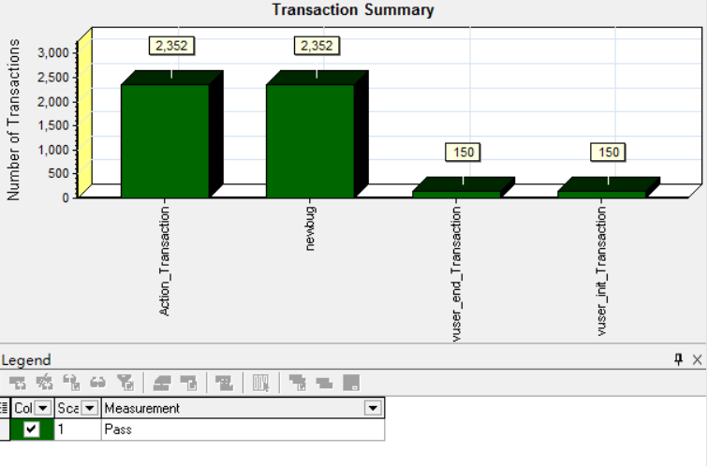

注：事务全部运行通过

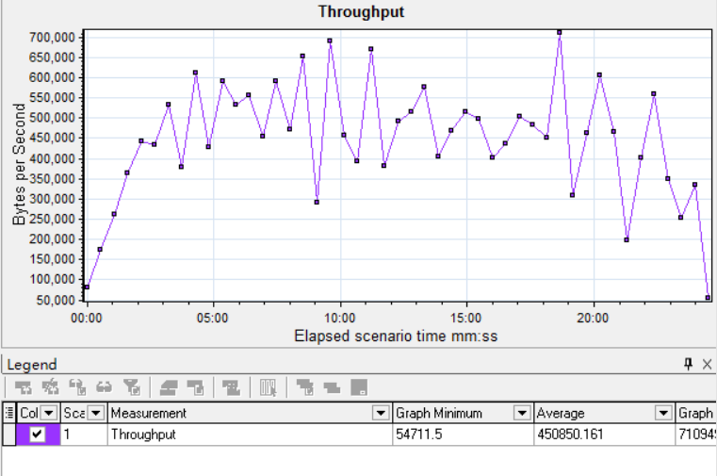

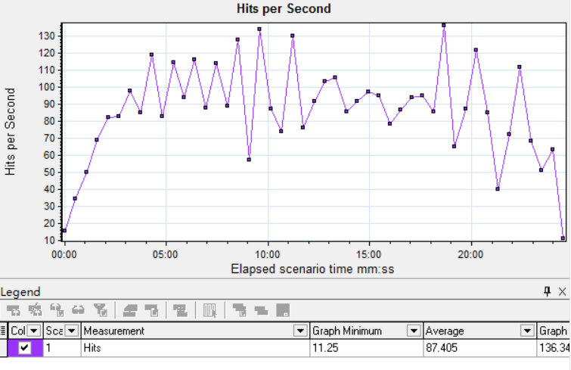

注：带宽流量和每秒点击数波动基本保持一致，在虚拟用户全部打开后并未到达顶峰反而略有降低，则表明性能受限，此负载已经超过了最佳负载。

注：以下4图为150虚拟用户全部打开后的曲线图

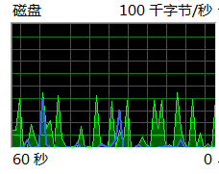

注：在150负载情况下磁盘读写性能极差

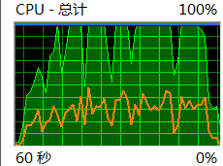

注：在150负载情况下CPU使用率稳定在极高占用率上

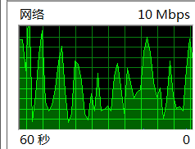

网络波动

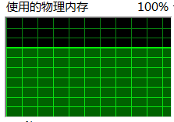

物理内存占用也较高

新建case

1. 负载 30
   1. 设置：总虚拟用户数30，每隔15s启动两个，运行15min

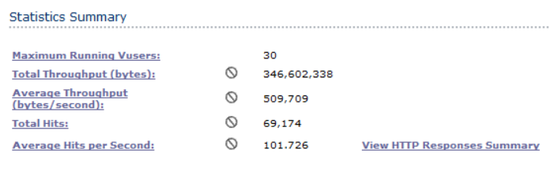

Maximum runningvusers（场景最大用户数）：30

Total throughput （bytes）（总带宽流量）:346602338

Average throughput（bytes/second）（平均每秒宽带流量）：509709

Total hit （总点击数）:69174

Average hits persecond （平均每秒点击数）：101726

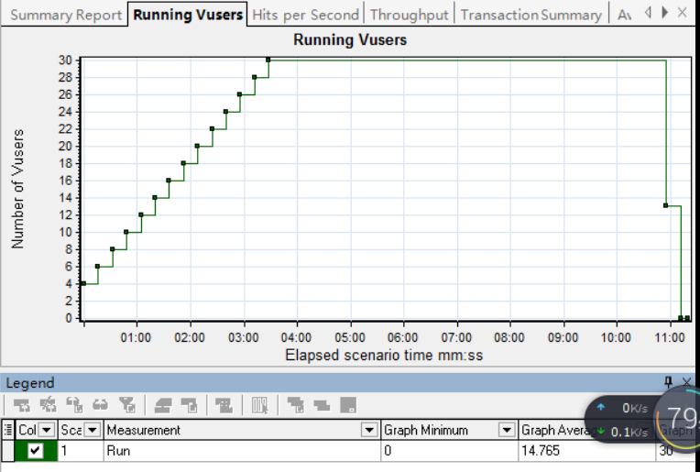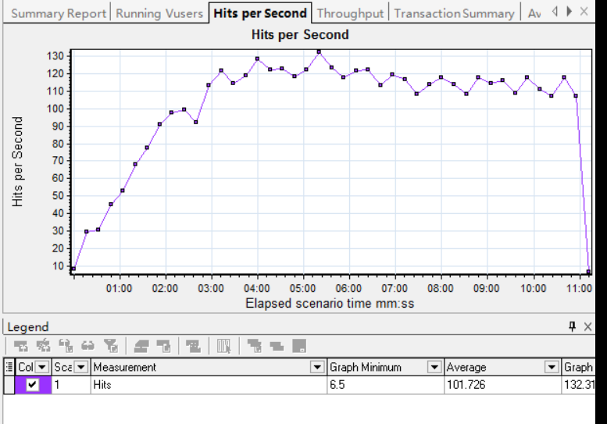

每秒点击数随虚拟用户数量上升而上升

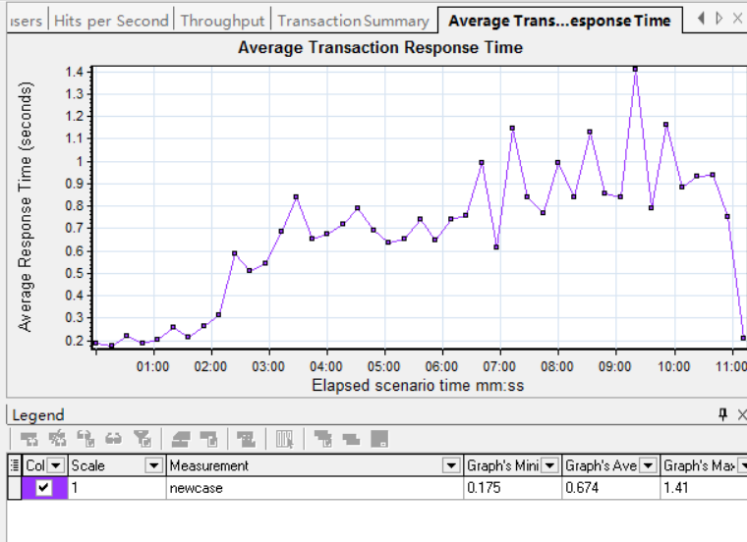

平均响应时间随虚拟用户数上升而上升

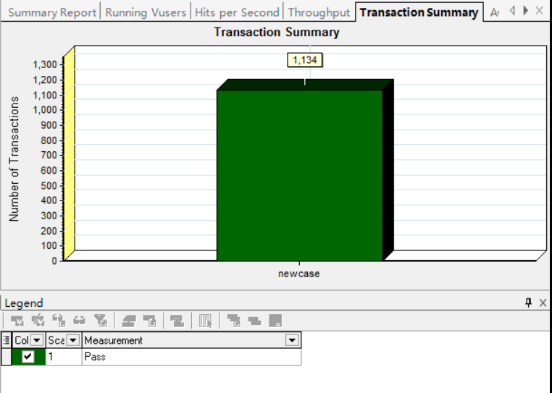

事务全部通过

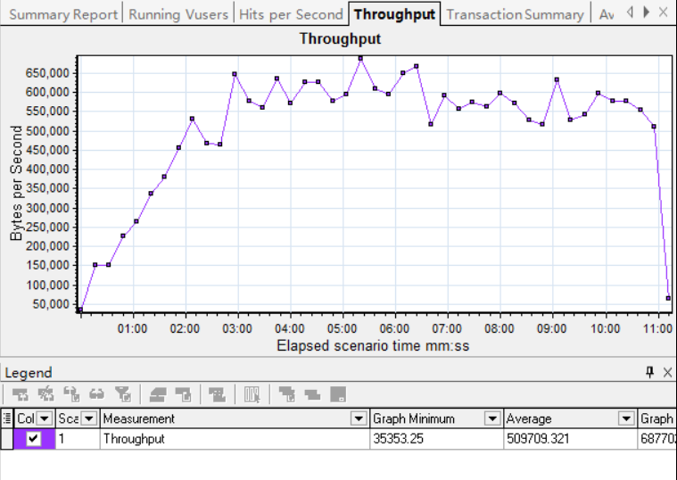

带宽基本稳定在一个较高值，无明显低谷与较大波动，证明此负载下应用运行良好。

1. 负载150
   1. 设置：总虚拟用户数150，每隔15s启动5个，运行15min

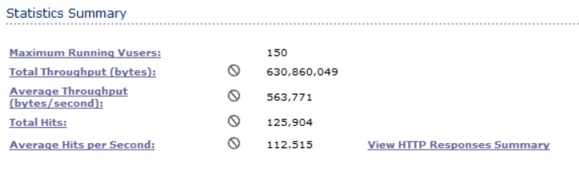

Maximum runningvusers（场景最大用户数）：150

Total throughput （bytes）（总带宽流量）:630860049

Average throughput（bytes/second）（平均每秒宽带流量）：563771

Total hit （总点击数）:125904

Average hits persecond （平均每秒点击数）：112515

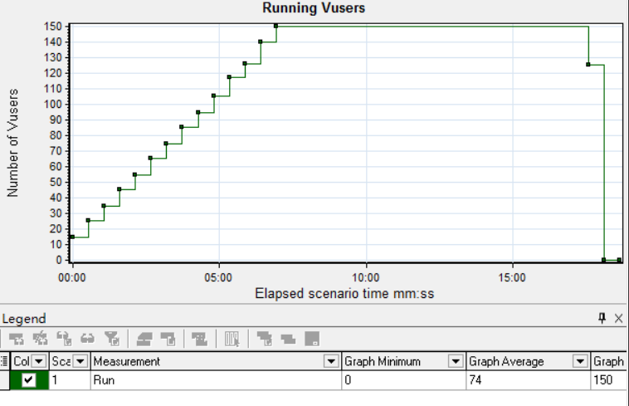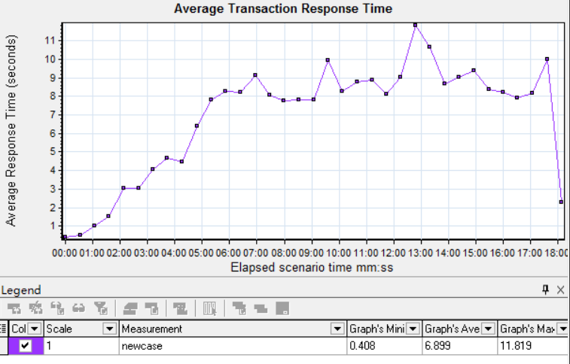

平均响应时间保持在一个相对平稳的水平上，但整体偏高。

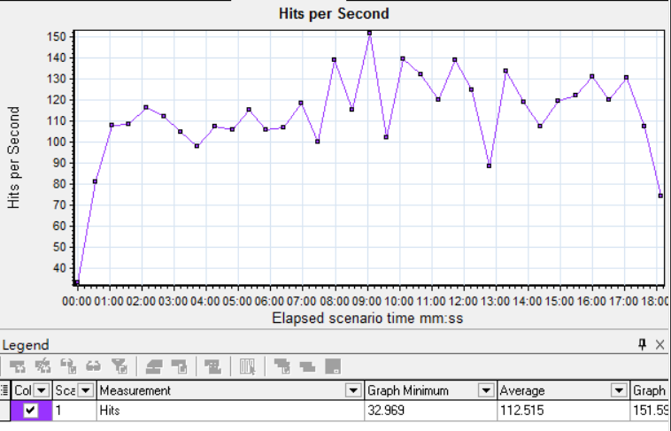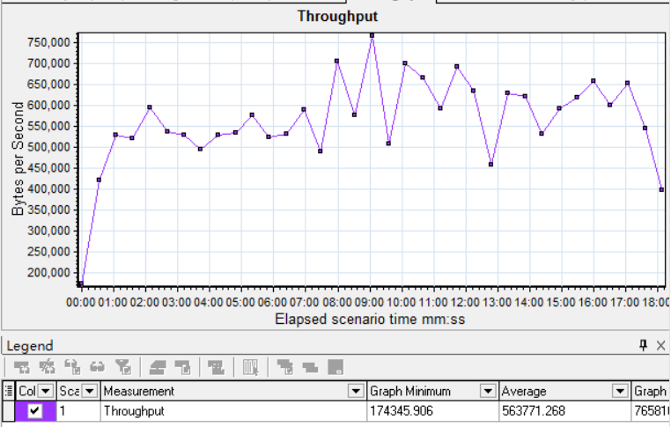

平均点击数和带宽流量都较高，证明高负载

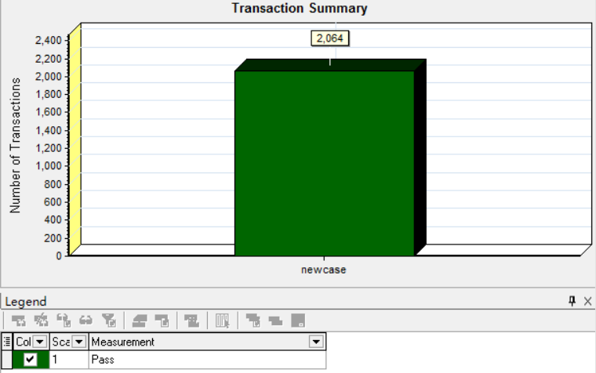

事务全部通过。